**PODSUMOWANIE ANKIETY DLA RODZICÓW MAJ 2025R.**

W dniach od 6 do 15 maja 2025 r. w Przedszkolu nr 42 w Rybniku przeprowadzono badanie ankietowe dotyczące jakości oraz zakresu pomocy psychologiczno-pedagogicznej świadczonej na rzecz wychowanków placówki i ich opiekunów. Rodzicom przekazano łącznie 60 kwestionariuszy ankiet, z czego 53 kwestionariusze zostały odebrane do samodzielnego wypełnienia w domu. Ostatecznie do przedszkola zwrócono 18 wypełnionych kwestionariuszy, co stanowi 12% ogółu osób uprawnionych do udziału w badaniu, w tym:

- 5% to rodzice dzieci z grupy 3 latków,

- 10% to rodzice dzieci z grupy 3/4 latków,

- 40% to rodzice dzieci z grupy 4/5 latków,

- 45% to rodzice dzieci z grupy 5/6 latków.

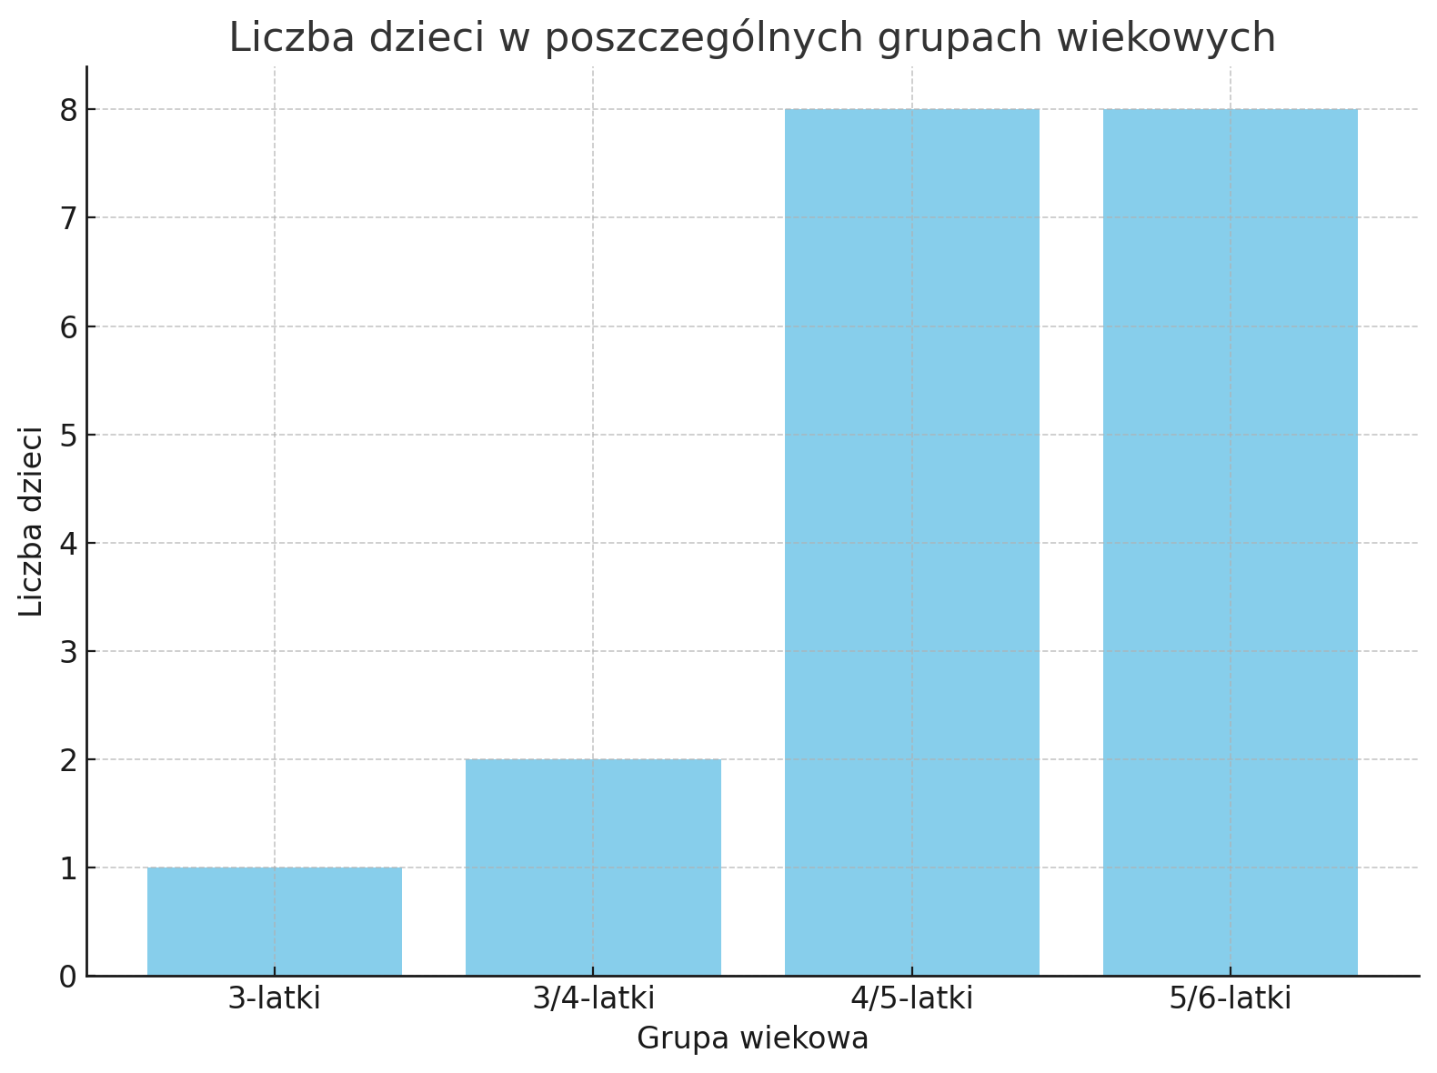

Poniższe wykresy obrazują odpowiedzi badanych na pytania zawarte w ankiecie.

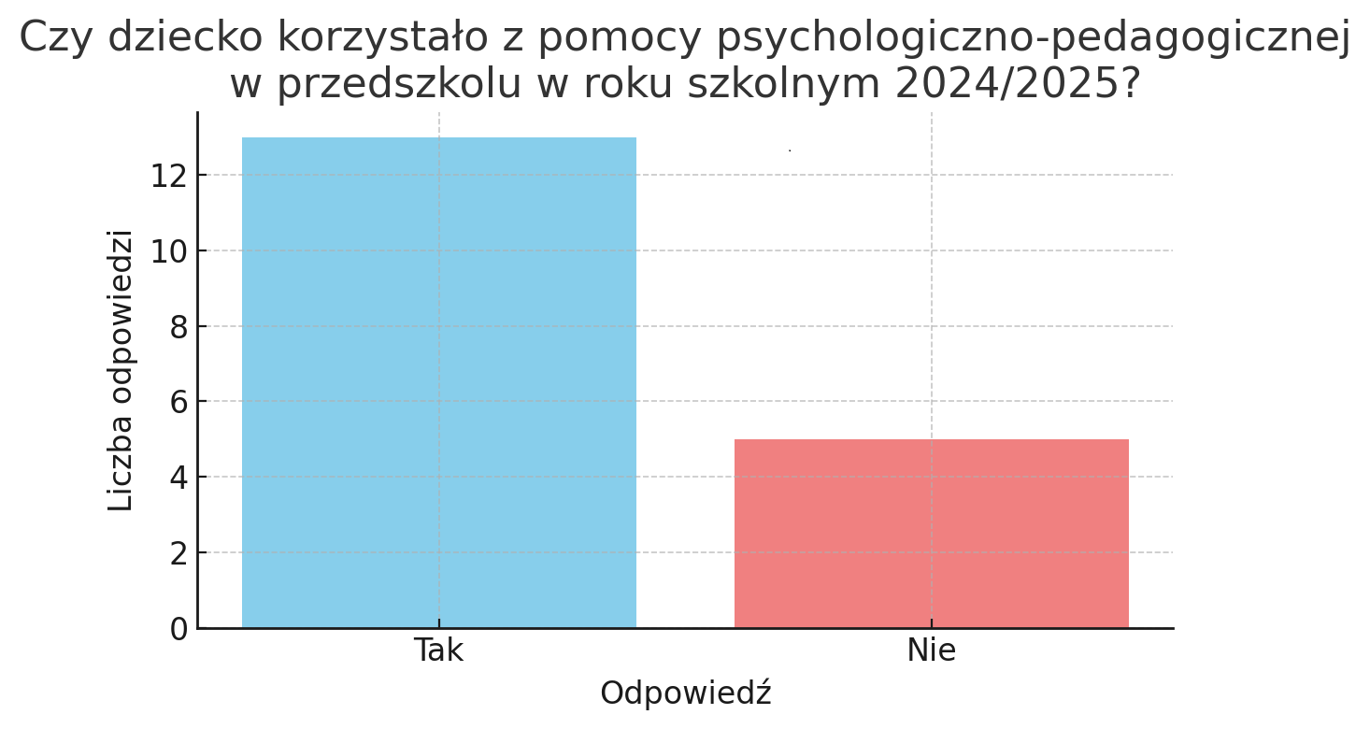

Na podstawie 18 osób ankietowanych - 72% stwierdziło że dzieci korzystają z pomocy psychologiczno-pedagogicznej organizowanej w przedszkolu, natomiast 28% z niej nie korzysta.

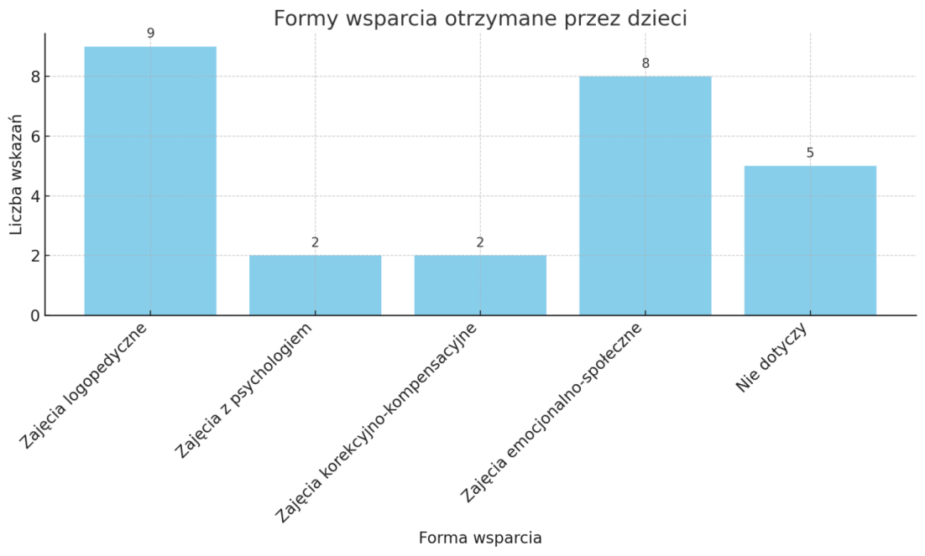

Pytanie dotyczące form wsparcia udzielanego dzieciom na terenie przedszkola umożliwiało udzielenie wielu odpowiedzi. Wśród respondentów, których dzieci korzystały z pomocy psychologiczno-pedagogicznej, najczęściej wskazywano na udział w zajęciach logopedycznych (50%). Na drugim miejscu znalazły się zajęcia rozwijające kompetencje emocjonalno-społeczne (44,4%), a następnie zajęcia korekcyjno-kompensacyjne oraz spotkania z psychologiem (11,1%). 28% respondentów zadeklarowało, że ich dziecko nie uczestniczy w żadnej formie wsparcia.

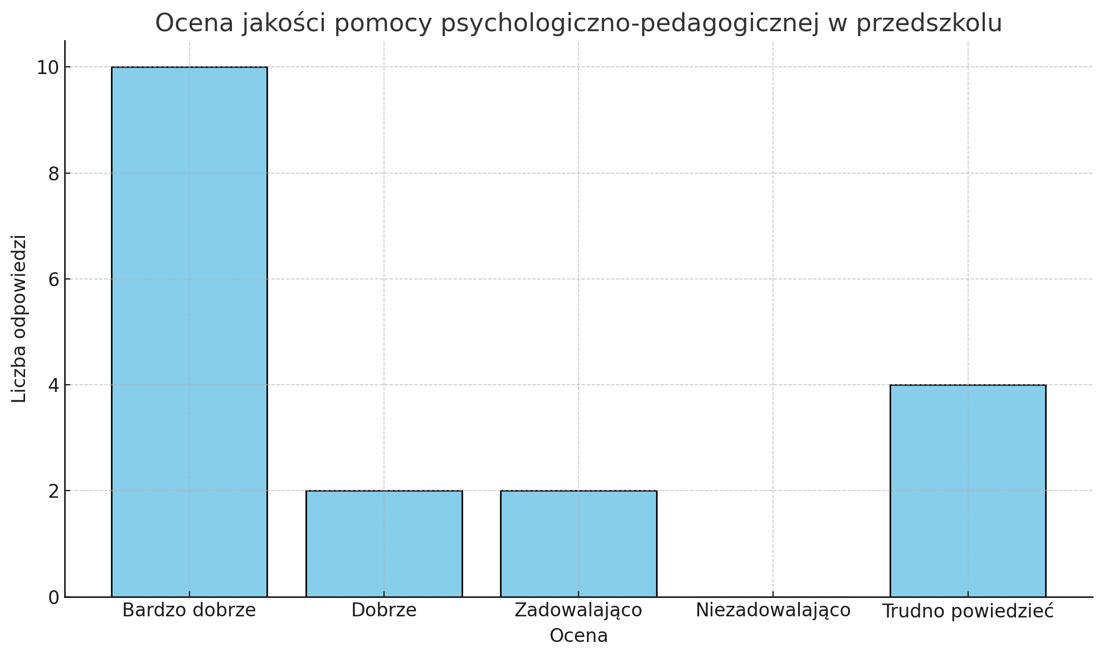

Spośród 13 ankietowanych, których dzieci były objęte pomocą psychologiczno-pedagogiczną 76,92% oceniło jej jakość jako bardzo dobrą, 15,38% uznało ją za dobrą, a taki sam odsetek badanych ocenił ją jako zadowalającą.

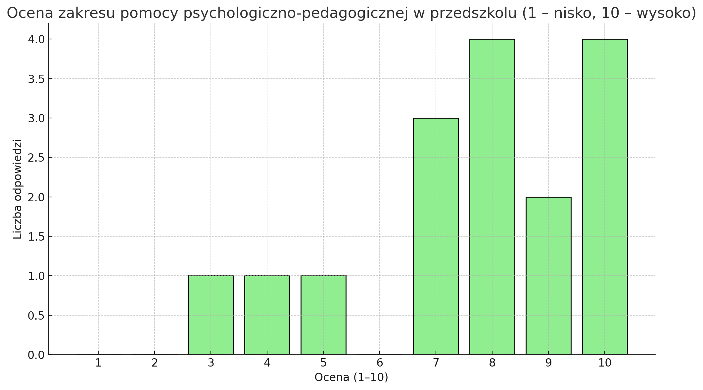

Badani określając zakres pomocy psychologiczno-pedagogicznej najczęściej wystawiali oceny **8 i 10** – każda z nich pojawiła się u 4 badanych (czyli **22,2%**), łącznie **55,6% badanych** wystawiło oceny wysokie, oceny niskie pojawiły się u **12,1% badanych, natomiast 10,1% osób nie udzieliło odpowiedzi na to pytanie.**

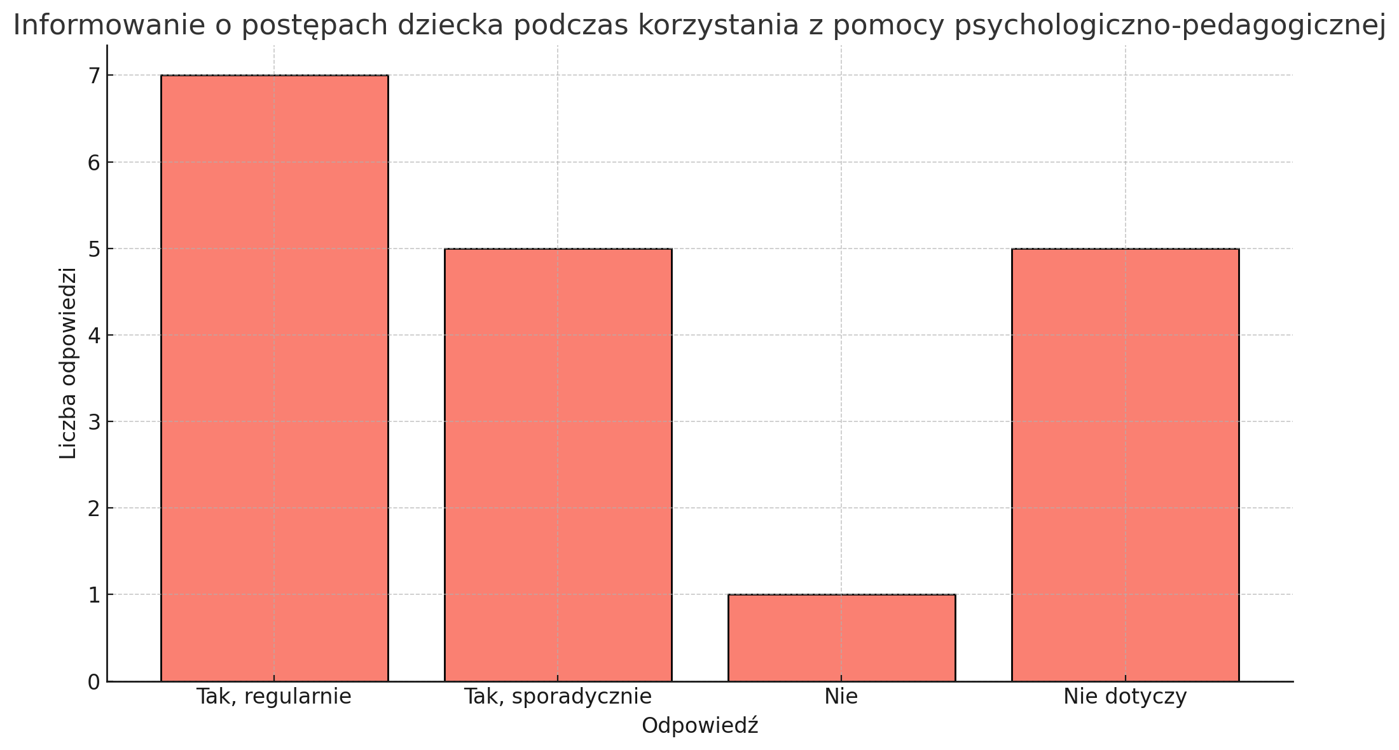

Spośród 18 osób biorących udział w badaniu, 66,7% zadeklarowało, że w trakcie korzystania przez dzieci z pomocy psychologiczno-pedagogicznej otrzymywali oni informacje na temat bieżących postępów – w tym 38,9% było informowanych regularnie, a 27,8% sporadycznie. Jedynie 5,5% respondentów wskazało, że nie otrzymywało żadnych informacji dotyczących postępów dziecka. Natomiast 27,8% zaznaczyło odpowiedź „nie dotyczy”, co oznacza, że ich dziecko nie korzystało z pomocy psychologiczno-pedagogicznej udzielanej w przedszkolu.

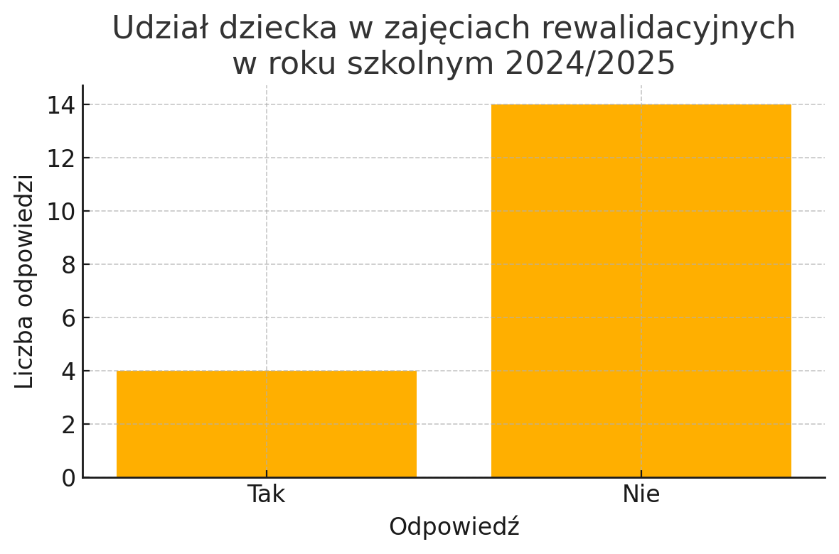

**Zdecydowana większość badanych (77,8%)** odpowiedziała, że **ich dziecko nie uczestniczyło w zajęciach rewalidacyjnych**. **22,2%** było objętych takimi zajęciami.

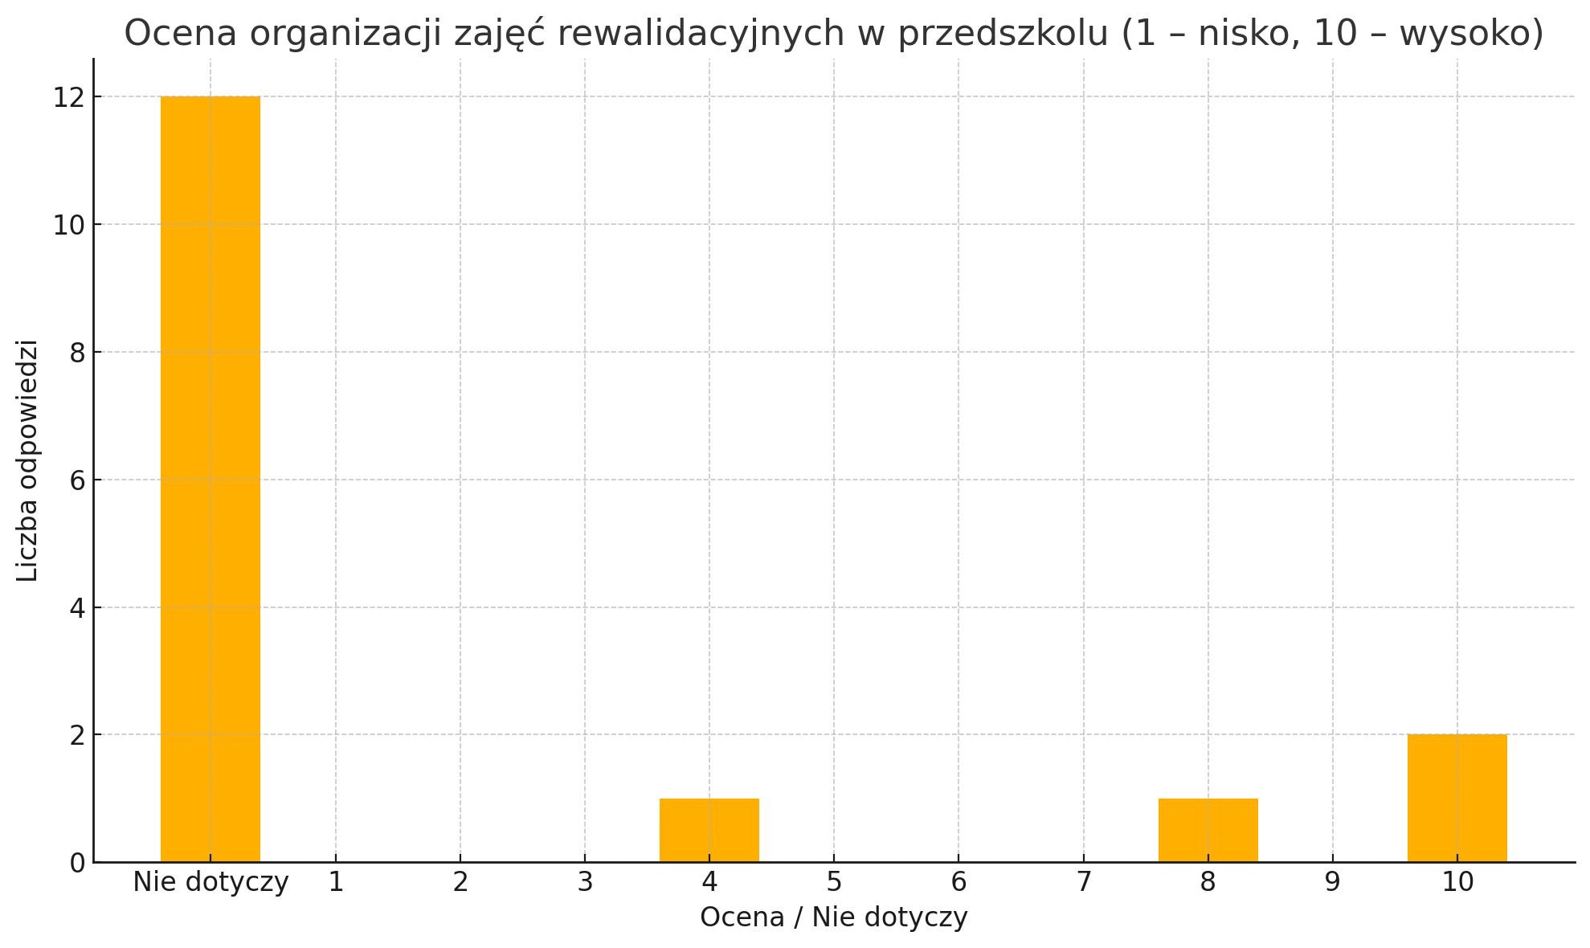

Organizację zajęć rewalidacyjnych oceniło 22,2% respondentów. Spośród nich 11,1% przyznało najwyższą ocenę (10/10), 5,6% wskazało ocenę „8”, a kolejne 5,6% – ocenę „4”. 77,8% ankietowanych zaznaczyło odpowiedź „nie dotyczy” (ich dzieci nie były objęte zajęciami rewalidacyjnymi).

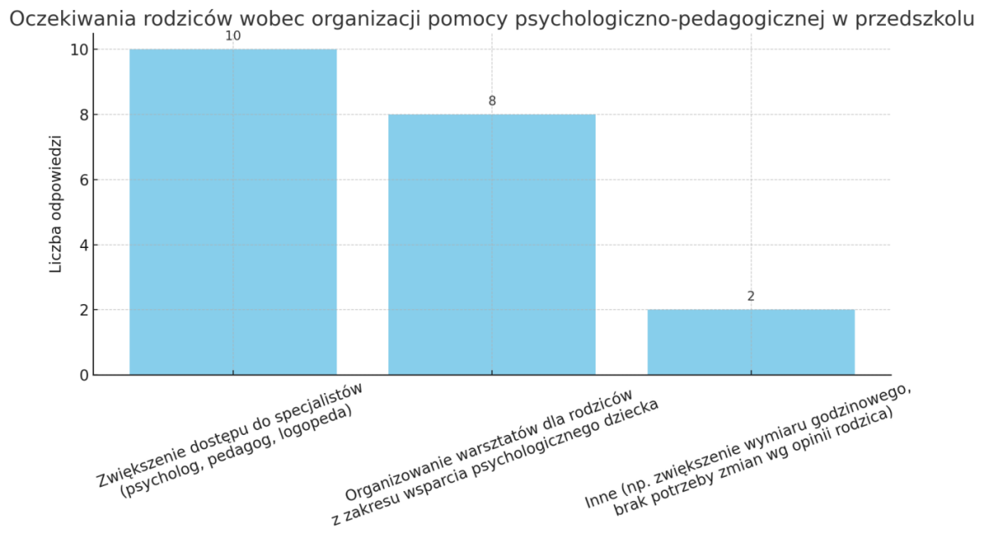

Odpowiadając na pytanie dotyczące oczekiwania wobec organizacji pomocy psychologiczno-pedagogicznej na terenie przedszkola rodzice mogli zaznaczyć wiele odpowiedzi. 55,56% odpowiedzi wskazuje na potrzebę zwiększenia dostępu do specjalistów , 44,44% - organizowanie warsztatów dla rodziców z zakresu wsparcia psychologicznego dziecka, 11,11% odpowiedzi dotyczy postulatu związanego ze zwiększeniem wymiaru godzinowego zajęć. W tej samej grupie są osoby które wskazują na brak potrzeby wprowadzania zmian w zakresie wsparcia psychologiczno-pedagogicznego.

Odnosząc się do postulatów osób ankietowanych zaznaczyć należy, że specjaliści są ogólnodostępni na placówce, rodzice na zebraniach grupowych w sierpniu otrzymali bezpośredni adres mailowy do pedagoga specjalnego, podany został numer wewnętrzny do gabinetu specjalistów, w aktualnym roku szkolnym przeprowadzono 60 indywidualnych konsultacji, specjaliści regularnie uczestniczyli w zespołach do spraw organizacji pomocy psychologiczno-pedagogicznej.

24.03.2025r. we współpracy z poradnią psychologiczno-pedagogiczną pedagog specjalny zorganizował warsztaty dla rodzicóe: „Żywe srebro”, wszyscy rodzice otrzymali informację o terminie i godzinie spotkania drogą mailową, kanałami informacyjnymi, zaproszenie na warsztaty umieszczono także w formie plakatu na tablicy dla rodziców, w spotkaniu wzięło udział 12 rodziców. 28.11.2024 r. nauczyciel logopeda Magdalena Rogowska przeprowadziła prelekcję pt.: „Profilaktyka wad wymowy u dzieci”, w której wzięło udział 45 rodziców.

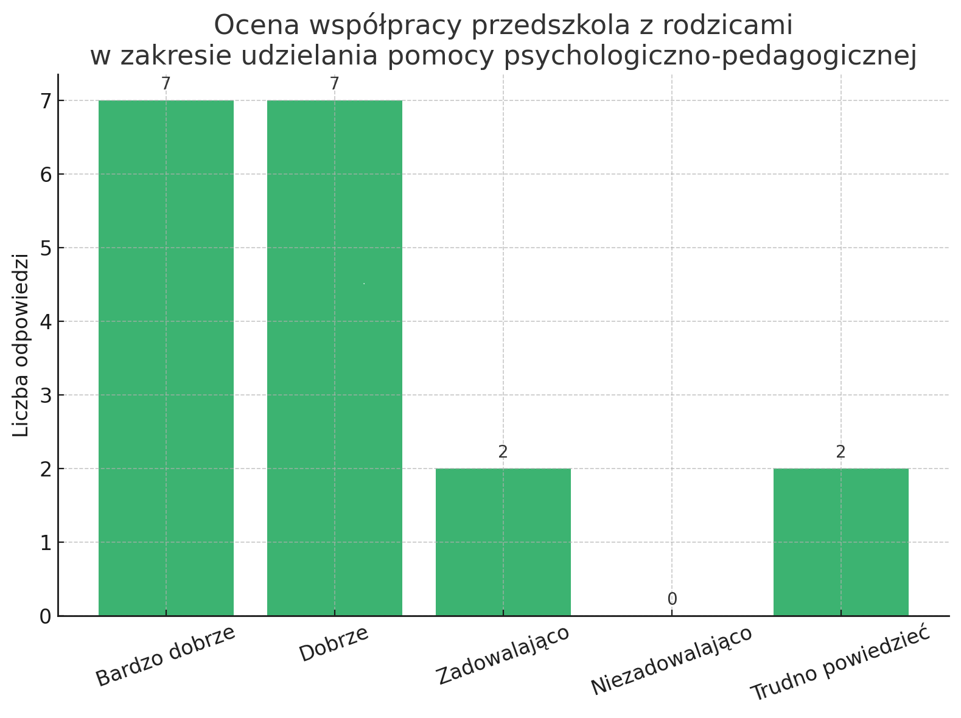

Ankietowani którzy wzięli udział w badaniu (12% ogółu uprawnionych do badania) wskazują na bardzo dobrą i dobrą współpracę przedszkola z rodzicami w zakresie udzielania pomocy psychologiczno-pedagogicznej (77,78%), 11,11% oceniło współpracę zadowalająco, ten sam procent respondentów zaznaczył odpowiedź „trudno powiedzieć” (dzieci tych osób nie są objęte dodatkowym wsparciem z zakresu pomocy psychologiczno-pedagogicznej).

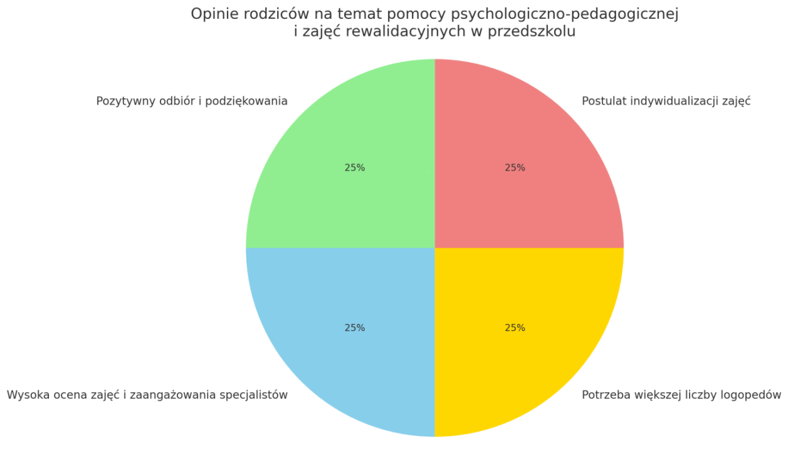

50% ankietowanych pozytywnie odbiera organizację zajęć z zakresu pomocy psychologiczno-pedagogicznej organizowanej w przedszkolu wskazując na ich wysoki poziom i zaangażowanie specjalistów. 25% postuluje o indywidualizację zajęć dla wszystkich dzieci, ta sama ilość respondentów wskazała na zatrudnienie większej ilości logopedów. Realizacja postulatu dotyczącego indywidualizacji zajęć, oraz zwiększenia liczby logopedów zatrudnionych na placówce nie jest możliwa do zrealizowania ze względu na obowiązujące regulacje polityki oświatowej.

**Wnioski końcowe.**

W roku szkolnym 2024/2025 wsparciem w zakresie pomocy psychologiczno-pedagogicznej zostało objętych 92 dzieci, w tym 10 dzieci z orzeczeniem o potrzebie kształcenia specjalnego, oraz 17 dzieci z opiniami z poradni psychologiczno-pedagogicznej, co stanowi 61,33% wszystkich dzieci uczęszczających do placówki.

18 rodziców dzieci przedszkolnych, w tym 13 rodziców dzieci objętych wsparciem w zakresie pomocy psychologiczno-pedagogicznej (**19,57% )** wyraziło chęć badania ankietowego.

Wyniki ankiety:

* przedszkole oferuje szeroki zakres wsparcia psychologiczno-pedagogicznego w formie zajęć logopedycznych, korekcyjno-kompensacyjnych, zajęć wspierających rozwój emocjonalno-społeczny, a w szczególnych przypadkach -indywidualnych zajęć z psychologiem,
* wsparcie psychologiczno-pedagogiczne jest powszechnie stosowane i obejmuje 61,33% dzieci uczęszczających do placówki,
* dzieci objęte dodatkowym wsparciem psychologiczno-pedagogicznym najczęściej uczestniczą w zajęciach logopedycznych oraz zajęciach rozwijających kompetencje emocjonalno-społeczne,
* działania specjalistów są w dużym stopniu dostosowane do indywidualnych potrzeb rozwojowych dzieci,
* respondenci pozytywnie oceniają jakość i organizację udzielanego w przedszkolu wsparcia, ze szczególnym uwzględnieniem jego systematyczności, oraz adekwatności co do indywidualnych potrzeb rozwojowych i trudności dzieci,
* zajęcia rewalidacyjne obejmują mniejszą grupę dzieci (6,67%) i są pozytywnie oceniane przez rodziców,
* rodzice, którzy wzięli udział w ankiecie, dostrzegają wyraźne efekty udzielanej na terenie przedszkola pomocy psychologiczno - pedagogicznej

W przyszłym roku szkolnym należy zastanowić się nad formą ankiety (np.: wysłanie drogą elektroniczną lub przekazanie rodzicom podczas zebrań grupowych i wypełnienie na miejscu), należy także wzmocnić kanał przekazywania informacji dotyczący postępów dzieci między rodzicami a osobami udzielającymi wsparcia w zakresie udzielania pomocy psychologiczno - pedagogicznej.